
철/야/농/성
지방본부
3일차

중앙본부
8일차

투쟁 15 호
2004년 6월 9일일
중앙상집, 지방본부 격려방문

발행,편집인:KT노동조합 TEL:031-727-4820~4855 FAX:02-750-5404 www.kttu.or.kr
9일 아침 출근선전전과 중앙상집미팅을 끝마친 중앙상집은 철야농성 3일차에 접어든 지방본부 격려 및 독려차 아래와 같이 일부 지방본부를 방문하기로 했다.

이번 상품판매 관련 투쟁은 몇년간 끌어온 상품판매 문제를 근본적으로 개선하기 위하여 제도적인 세부실행계획을 마련하고 사측이 이를 실천할 때까지 계속되어야 하기에 장기적인 투쟁 프로그램 준비와 하부조직의 독려를 위하여 중앙상집을 파견하기로 했다.

■ 일시 : 2004. 6. 9(수)

■ 파견지역 및 간부
-서부지방본부 : 허 진 복지2국장
-강북지방본부 : 손승옥 여성국장,
서정녀 편집2국장
-강남지방본부 : 백관기 교육국장
-전북지방본부 : 김배정 조직2국장
-충북지방본부 : 민재홍 산업안전국장
-충남지방본부 : 최경보 조직3국장

비영업부서의 상품판매를 금지하라!
상품판매 전담팀을 즉각 해체하라!

강남지방본부 성남지부 출근선전전

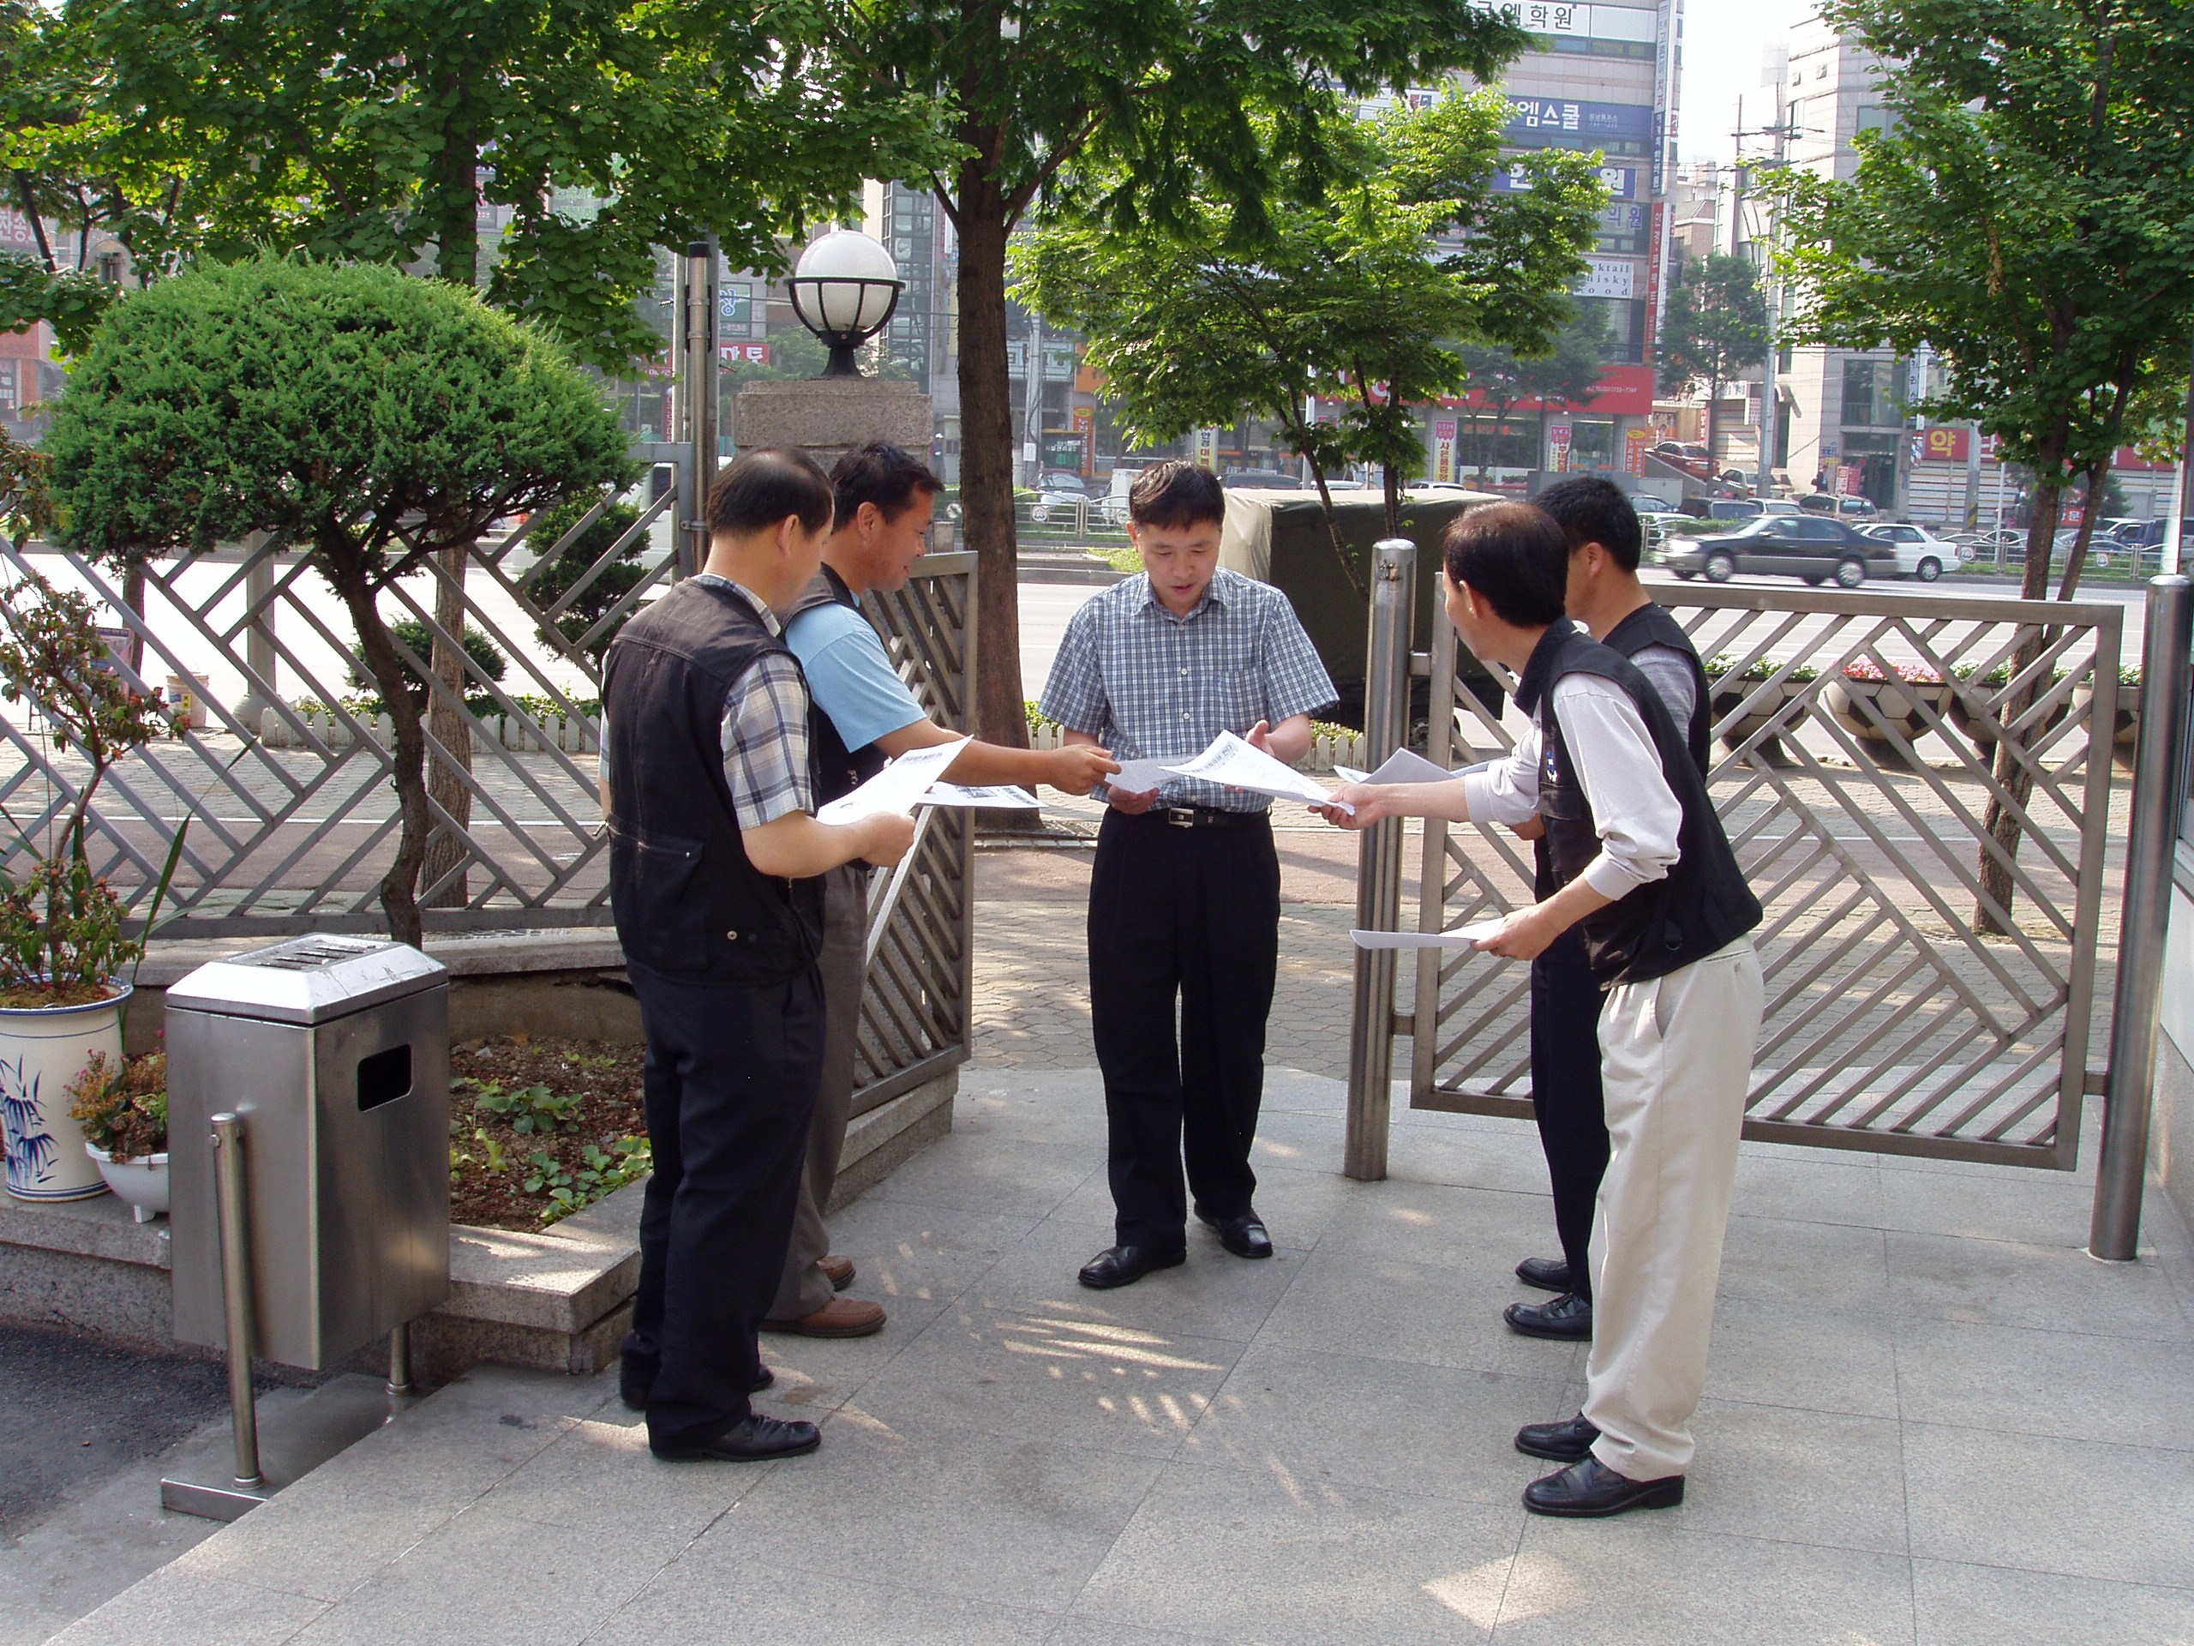

노동조합은 지부의 출근선전전 점검과 지도, 독려를 위하여 9일 강남지방본부 성남지부를 방문했다.

성남지부를 방문한 결과 김연대지부장 외 지부간부들이 출근선전전에서 '비영업부서의 상품판매 금지' 홍보물을 배포하고 있었으며, 김연대지부장은 이번 투쟁에 대해 "노동조합이 과거와 같이 형식적인 합의서로 끝내지 말고 상품판매에 대한 근원적인 문제와 경영평가와 같은 시스템 문제까지 확실하게 개선하고 해결해야 한다."고 요구했다

